МИНИСТЕРСТВО ЦИФРОВОГО РАЗВИТИЯ, СВЯЗИ И

МАССОВЫХ КОММУНИКАЦИЙ РОССИЙСКОЙ ФЕДЕРАЦИИ

Ордена Трудового Красного Знамени

федеральное государственное бюджетное образовательное

учреждение высшего образования

«Московский технический университет связи и информатики»

Кафедра «Информатика»

ОТЧЕТ

по дисциплине «Компьютерная графика»

Практическая работа № 9

ТРЕХМЕРНАЯ ГРАФИКА

Выполнил: студент группы БЭИ №2202

Кулешов А.С.

Принял: доцент, кн. Борисова О. А.

Москва 2022

СОДЕРЖАНИЕ

Введение ……………………………………………………………………....…..3

Работа в Blender .……………………………..………………….……...…….…..4

Вывод .………………………………………………………….……...…….……8

Список использованной литературы ……………...……………………..……...9

ВВЕДЕНИЕ

Blender — профессиональное свободное и открытое программное обеспечение для создания трёхмерной компьютерной графики, включающее в себя средства моделирования, скульптинга, анимации, симуляции, рендеринга, постобработки и монтажа видео со звуком, компоновки с помощью «узлов», а также создания 2D-анимаций.

РАБОТА В BLENDER

Создам анимацию. Для этого использую каплю, сделанную ранее в предыдущей работе

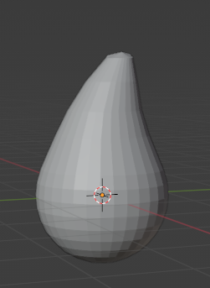

Рисунок 1 – капля из предыдущей работы

Теперь создам часть ключевых кадров, при помощи горячей клавиши I.

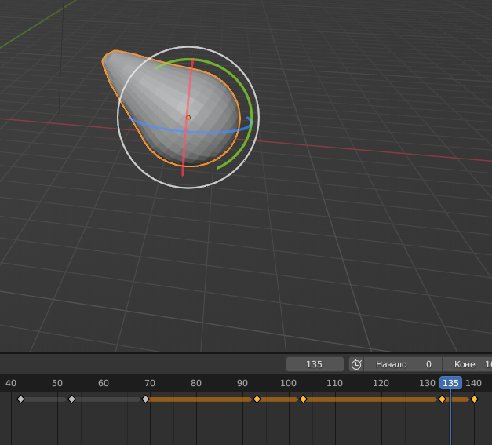

Рисунок 2 – набор кадров

В качестве «опорной информации» буду использовать положение и поворот капли. Также можно создать один из ключевых кадров с «масштабом»

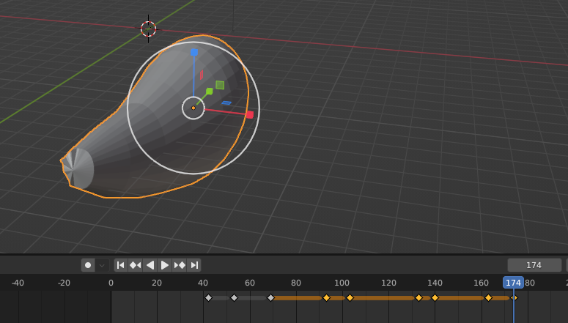

Рисунок 3 – кадр с изменённым масштабом

Подобная анимация чрезвычайно проста, но способна продемонстрировать навыки анимирования в Blender.

Наконец, отрендерим результат.

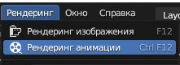

Рисунок 4 – рендеринг

Мне понравился результат, теперь его сохраню. Для этого укажу формат .avi

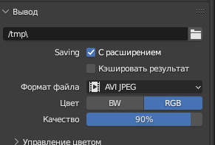

Рисунок 5 – задача формата рендеринга

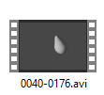

Рисунок 6 – готовая анимация

Файл был успешно сохранён. Анимация была сделана.

ВЫВОД

Мы научились создавать простую анимацию, и выводить её в файл в 3d графическом редакторе Blender

СПИСОК ИСПОЛЬЗОВАННЫХ ИСТОЧНИКОВ

# 1. ГОСТ 7.32 -2017 Межгосударственный стандарт. Система стандартов по информации, библиотечному и издательскому делу. Отчет о научно-исследовательской работе. Структура и правила оформления.

2.  Демин А.Ю. Основы компьютерной графики: учебное пособие / А.Ю. Демин; Томский политехнический университет. – Томск: Изд-во Томского политехнического университета, 2011. – 191 с.